**COMITE SPORT ADAPTE SOMME**

Maisons des sports, 2 rue Lescouvé

80 000 Amiens

**Tel :** 06.59.86.84.62

**@ :** [clement.marrel@sportadapte.fr](mailto:clement.marrel@sportadapte.fr)

Le CDSA80 vous invite à participer à cet évènement :

**Détection équipe Somme**

**Para football adapté à 7**

**15 à 21 ans (2004 à 2009)**

**BC et CD**

**Mardi 15 octobre 2024**

**De 10h à 12h**

**Stade Soufflot, Rue le Corbusier, 80090 Amiens**

**Fiche d’engagement détection para football adapté à 7**

**(A rendre avant le 11 octobree024)**

**Nom de l’établissement/association:.........................................**

**Numéro d’affiliation :…................................................................**

**Coordonnées du responsable**

Nom :…....................................................... Prénom :…................................................

@ :…........................................................................................@….............................................

Téléphone :

**Les pratiquants**

Nombre de participants :…...............

|  |  |  |  |  |
| --- | --- | --- | --- | --- |
|  | Prénom | Nom | Date de naissance | Sexe |
| 1 |  |  |  |  |
| 2 |  |  |  |  |
| 3 |  |  |  |  |
| 4 |  |  |  |  |
| 5 |  |  |  |  |
| 6 |  |  |  |  |
| 7 |  |  |  |  |
| 8 |  |  |  |  |
| 9 |  |  |  |  |
| 10 |  |  |  |  |

**Planning de la journée :**

10h : Accueil des sportifs

10h15-10h30 : Briefing des coachs journée de détection

10h30-10h45 : Echauffement

10h45-11h45 : Matchs

11h45-12h : Fin de la détection

**Informations**

**Information sportive :**

* **Obligation crampons moulés + protège tibias**
* **Tenu adapté à la pratique du football obligatoire**
* **Gourde**

**Lieu :**

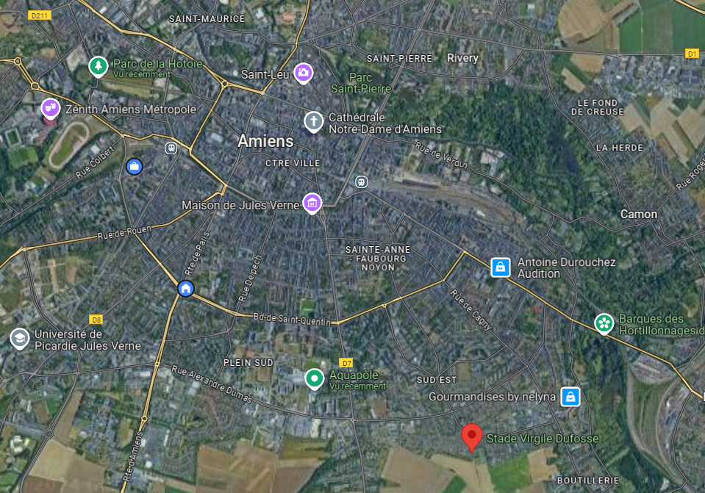

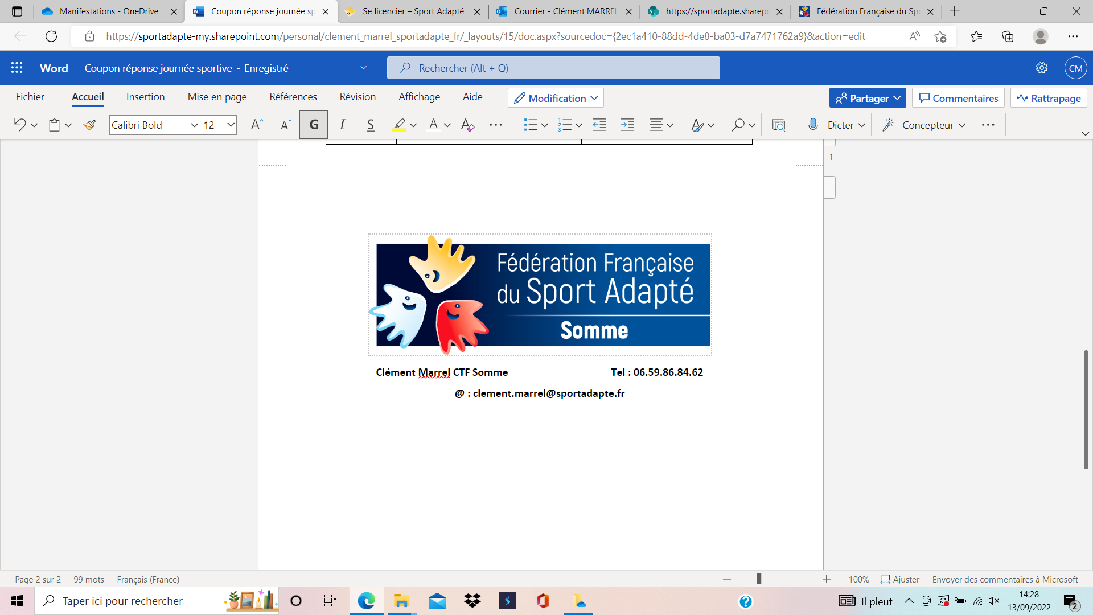

**Maison des sports Amiens – 2 rue Lescouvé - 80 000 Amiens**